- Поясните понятие «файл».
Файл — это контейнер для данных, имеющий уникальное имя и расположение в файловой системе
- Поясните понятие «файловая система».
- Перечислите типы файловых систем.
FAT (таблица распределения файлов) · NTFS (файловая система новой технологии)
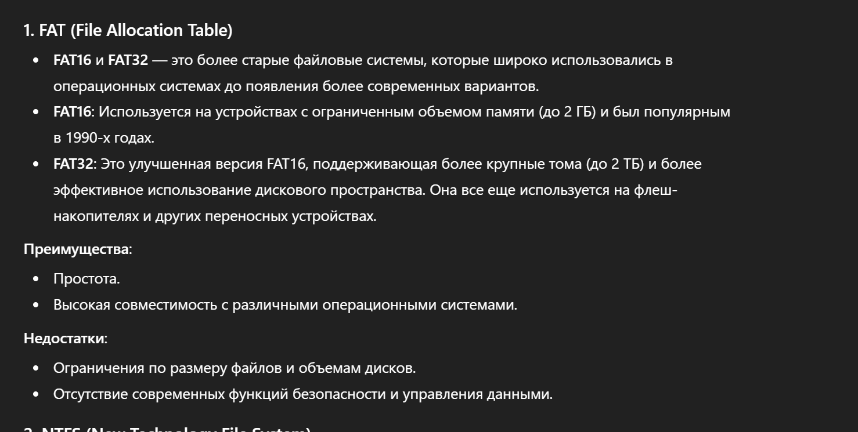
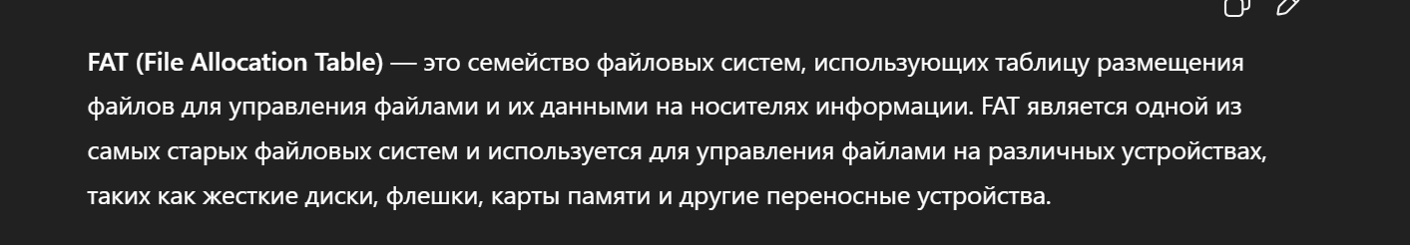
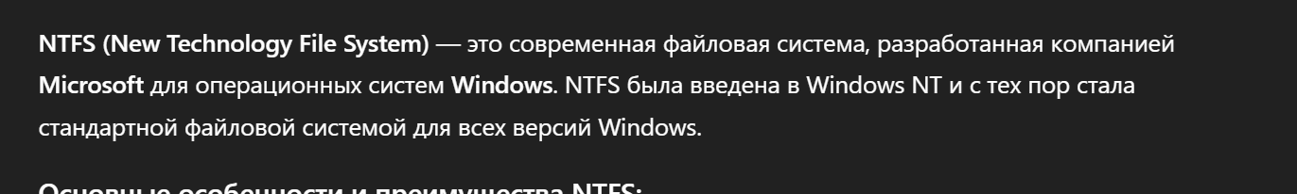
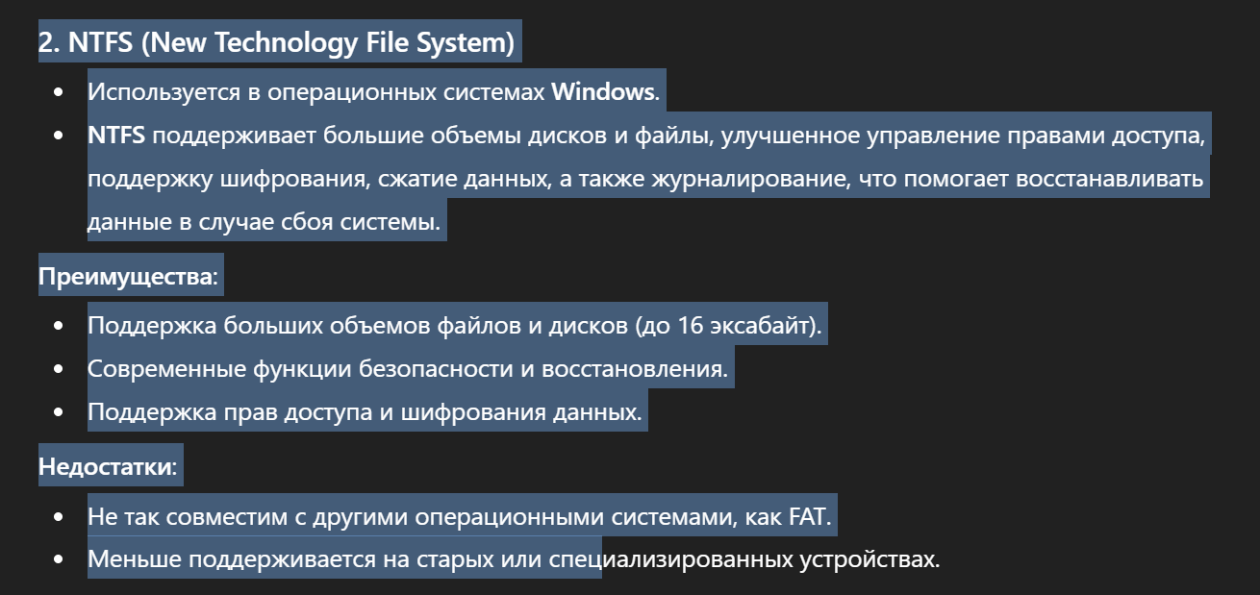
- Поясните понятие «поток данных».
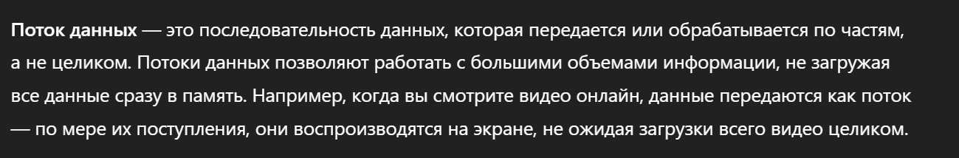
- Поясните понятие «системные потоки данных».
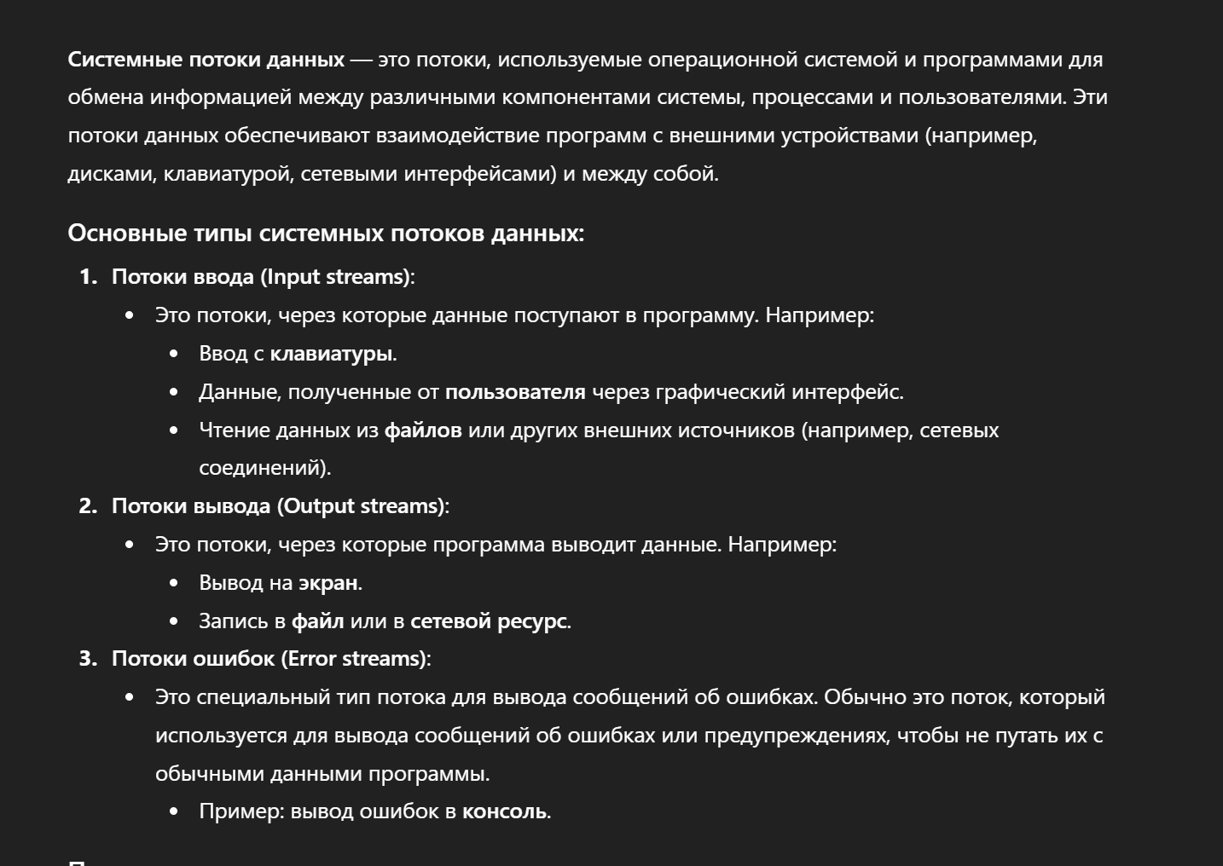
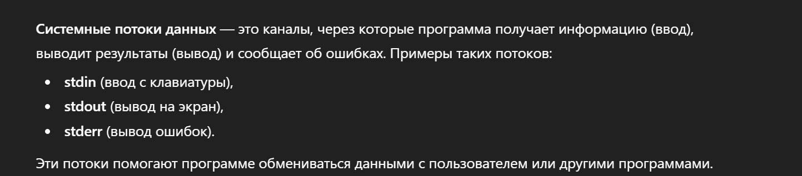
- Перечислите типы потоков данных, поддерживаемых Node.js.

Потоки чтения (Readable Streams)
- Эти потоки используются для чтения данных из источника.
- Пример: чтение данных из файлов, данных, поступающих по сети.

Потоки записи (Writable Streams)
- Эти потоки используются для записи данных в назначенное место.
- Пример: запись в файлы, отправка данных по сети.

Двунаправленные потоки (Duplex Streams)
- Эти потоки могут и читать, и записывать данные. Они являются сочетанием потоков чтения и записи.
- Пример: взаимодействие с сервер
- • Readable Streams: Для чтения данных.
- • Writable Streams: Для записи данных.
- • Duplex Streams: Для чтения и записи данных.
- • Transform Streams: Для модификации данных при их передаче.

